Министерство образования и науки РФ

Федеральное автономное бюджетное образовательное учреждение высшего образования

«Омский государственный технический университет»

|  |  |
| --- | --- |
| Факультет (институт) | *Информационных технологий и компьютерных систем* |
|  |  |
| Кафедра | *Прикладная математика и фундаментальная информатика* |
|  |  |

**Лабораторная работа 3**

|  |  |
| --- | --- |
| по дисциплине | ***Алгоритмизация и программирование*** |
|  |  |
| на тему | Разработка программы «Расчет и построение графиков функций, решение нелинейного уравнения и вычисление интеграла» |

Пояснительная записка

|  |  |  |  |  |  |  |  |  |  |  |
| --- | --- | --- | --- | --- | --- | --- | --- | --- | --- | --- |
|  |  |  | **Студента** | | Чамшин Егор Александрович | | | | | |
|  |  |  |  | | фамилия, имя, отчество полностью | | | | | |
|  |  |  | Курс | *1* |  | Группа | | МО-231 | | |
|  |  |  |  |  |  | |  |  | |  |
|  | | | **Направление (специальность)** | | | | | ***02.03.03*** | | |
|  | | | *Математическое обеспечение и администрирование информационных систем* | | | | | | | |
|  |  |  | код, наименование | | | | | | | |
|  |  |  | Руководитель | | ***ст. преподаватель*** | | | | | |
|  |  |  | ученая степень, звание | | | | | |
|  |  |  | ***Федотова И.В.*** | | | | | | | |
|  |  |  | фамилия, инициалы | | | | | | | |
|  |  |  | Выполнил | | 26.10.2023 | | | | | |
|  |  |  | дата, подпись студента | | | | | |
|  |  |  |  | | | | | | | |
|  |  |  |  | | | | | |  | |

|  |  |  |  |  |  |
| --- | --- | --- | --- | --- | --- |
|  |  |  |  |  |  |

Омск 2023

Содержание

1. ЗАДАНИЕ 3

2. ОБЩАЯ СХЕМА АЛГОРИТМА 4

3. ТЕКСТ ПРОГРАММЫ НА C# 7

4. ПРИМЕР РАБОТЫ 8

**ЗАДАНИЕ**

**1 задание**

Для заданных с клавиатуры значений переменных x и n вычислить

6. Y = 1 - 3 + 32 - 33 + . . . + 310**.**

**2 задание**

Вычислить значения двух функций в n равномерно распределенных в диапазоне а≤x≤b точках. Результаты оформить в виде таблицы.

|  |  |  |  |  |  |
| --- | --- | --- | --- | --- | --- |
| № п/п | a | b | n | F1(x) | F2(x) |
| 6 |  |  | 20 | 2-cos x |  |

**2. ОБЩАЯ СХЕМА АЛГОРИТМА**

Лабораторная работа работа объединяет следующие задачи:

* Вычисление переменной для заданных с клавиатуры переменных x и n с выводом результатов на экран;

Общая схема алгоритма представлена на рисунке 1/1.

* Вычислить значения двух функций в n равномерно распределенных в диапазоне а≤x≤b точках с выводом результатов на экран в виде таблицы.

Общая схема алгоритма представлена на рисунке 1/2.

**задание 1**

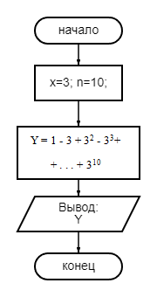

Рисунок 1/1 – Общая схема алгоритма

**задание 2**

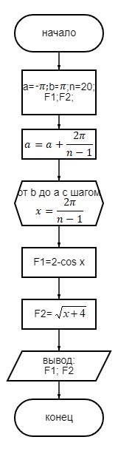

Рисунок 1/2 – Общая схема алгоритма

**3. ТЕКСТ ПРОГРАММЫ НА C#**

**1 задание**

using System;

class Lab3

{

static void Main()

{

double x = 3;

int n = 10;

double Y=0;

for (double i =0;i<=n;i++)

{

if (i%2==0)

{

Y=Y+Math.Pow(x, i);

}

else

{

Y=Y-Math.Pow(x, i);

}

}

Console.WriteLine(Y);

}

}

**2 задание**

using System;

class HelloWorld

{

static void Main()

{

double a = Math.PI;

double n=20;

double b = -(Math.PI);

double F1;

double F2;

a=a+(2*Math.PI/(n-1));

for (double x=b; x<a; x=x+(2*Math.PI/(n-1)))

{

F1=2-Math.Cos(x);

F2=Math.Sqrt(x+4);

Console.WriteLine($"{F1} {F2}");

}

}

}

**4. ПРИМЕР РАБОТЫ**

На рисунке 2/1 представлено результаты работы программы задания 1.

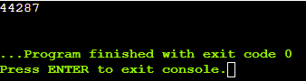

Рисунок 2/1

На рисунке 2/2 представлено результаты работы программы задания 2.

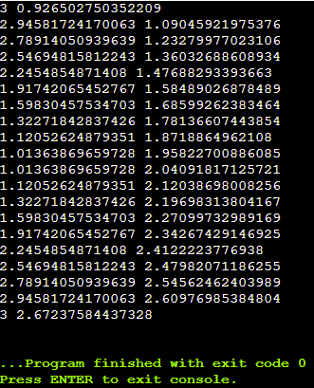

Рисунок 2/2